俄乌战争，利益迷局

**摘要：**

国际关系对应着国家间的利益关系，而军事利益，往往是一个国家的行为宗旨。俄乌战争的爆发，便是俄罗斯抵御北约东扩的军事利益捍卫动作。而在俄乌战局之下，军事利益的最大收益方并非如表面呈现一般，它既不是北约，同样也不会是俄罗斯；坐收最大渔翁之利的，确是日本、印度这两个亚洲国家。而又因俄乌局势的历史复杂性，使得中国很难随战局变化迅速作出动作回应，因而对于俄乌战争下一些威胁性较高的亚洲国家的巨大军事收益，中国必须给予谨慎的态度与高度的关注，保障自身的军事战略布局。

**关键词：**俄乌战争，军事利益，北约，亚太战略

背景：

俄乌争端，并非一夜挑起。

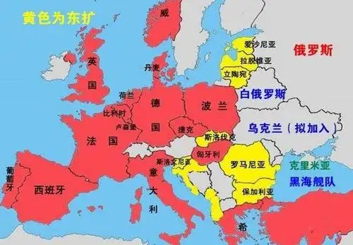早于2014年12月23日，乌克兰议会就通过关于该国放弃不结盟地位的法案，决定深化和北约的合作[1]。对于这项决议，俄罗斯方面直截了当地表明了己方的态度，“申请加入北约将会使乌克兰变为俄罗斯的潜在军事对手”。不难理解，俄罗斯希望乌克兰是一个亲俄的乌克兰，以此作为“对抗”提防北约的最后防线；为了这一战略目标的实现，俄罗斯同样也希望用欧亚经济联盟的橄榄枝来拉拢乌克兰。

乌克兰并不领情，2019年02月07日，乌克兰议会通过宪法修正案，把乌克兰加入欧盟和北约作为国家基本方针写入宪法。俄罗斯方面将这一做法称为“触碰底线的战争行为”，从这一强烈谴责可见，但凡乌克兰方面利用或产生加入北约的条件，俄方必然会以军事行动的方式予以回击。

因而，2022年02月24日，俄乌战争打响。

战局分析：

俄乌战争已经打响将近两个月，对于俄罗斯方面，除了初期在乌克兰周围地区形成有效环抱攻势之外，并没有如期地拿下基辅这一战略要点。目前而言，双方更是处于战略相持阶段，而近期打响的顿巴斯之战，也很有可能成为俄罗斯与北约之间博弈的最后一战。

持续关注俄乌战争动态，会发现很多评论聚焦于俄罗斯的作战失败性[2]，而失败性的来源，往往是与海湾战争相较的结果。在海湾战争中，美国一举瘫痪伊拉克电子通讯及指挥系统，使集体多兵种作战，变成了单兵作战，因而在极短的时间内获得了战争的胜利。而相较之下，俄罗斯的攻势相形见绌，不仅没有即使瘫痪乌克兰的电子系统，更是自造重创，代价惨重。

这种观点在作者看来，是有待商榷的，美国打击伊拉克力量，是毁灭性与侵略性的，是毫无顾忌的战略攻击，而就俄方而言，秉持一贯主张；他不仅希望乌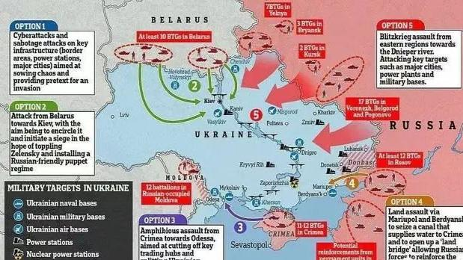克兰远离北约，更希望乌克兰是亲俄的乌克兰，这意味着，如果目标达到，乌克兰的有生战斗力量将会成为俄罗斯的新防线，因而俄罗斯并没有摧毁电力、供水、

通讯，而是进行着有节制的战争。

由此观之，也可以解释被嘲讽的俄罗斯军队战斗力问题。其实俄罗斯在开战三小时内已占领领空权，而在电子系统保障的基础上，领空权意味着战争的决胜权，这毫无疑问证明了俄罗斯的恐怖战斗力量。

国际关系终究是国家间的利益关系，俄乌战争的打响，正是俄罗斯抵御北约东扩，守护国家利益的“偏激”举措；俄乌战争双方，均是惨遭重创，但总有一些国家，可以趁大局纷乱，坐收渔翁之利。

军事代价及利益：

**一、俄方军事损失**

俄罗斯的军事损失，把战局拖向必决胜负的结局。除却“莫斯科”号导弹巡洋舰的沉没，4位少将，2位中将的极大将领损失外，俄罗斯总体军事力量的消耗，也付出了惨重的代价。

截至4月15日，俄罗斯总体军事损失如下[3]：

一、坦克：507辆

二、装甲车：264辆

三、步兵战车：520辆

四、装甲运兵车：97辆

五、MRAP（防地雷反伏击车）：22辆

六、步兵机动车：91辆

七、指挥所和通信站：63座

八、工程车辆及工程设备：110项

九、重型迫击炮：12架

十、牵引炮：55架

十一、自行火炮：98架

十二、多管火箭发射器：55台

十三、防空炮:4架

十四、自走式防空炮:14架

十五、地空导弹系统:52台

十六、雷达系统: 10台

十七、电子战系统：7台

十八、飞机：20架

十九、直升机：32架

二十、UAV（无人机）:32架

二十一、舰船：4艘

二十二、保障列车：2辆

二十三、卡车、汽车和军用吉普：826辆

由此可见，不仅从军事行动力量还是电子通讯或是后勤补给力量而言，俄乌战争的拖延使得俄罗斯付出着惨痛的代价。虽然有白俄罗斯的鼎力支持，俄罗斯终究陷入了无法顺利攻破基辅的泥潭。

除了军事损失之外，俄罗斯在经济贸易层面也不断遭受制裁，从另一维度挑战其战略目标的完成度。最直接的是对俄罗斯限制其他外汇国际交易、对俄罗斯银行持有的约1万亿美元资产展开全面制裁、冻结包括俄罗斯第二大银行VTB资产在内的全部在美资产三大项。当然，除了封锁其军费与在外资金的同时，俄罗斯同样被踢出了SWIFT国际结算体系，对于国民而言，生活水平或倒退30年。

从资金装备到简单贸易，西方全面遏制着俄罗斯的经济利益，希望以此牵制俄罗斯的及时军事力量。如禁止从俄罗斯进口海鲜、酒类、非工业用钻石等商品，禁止在俄罗斯进行新的投资，禁止直接或间接向俄罗斯政府和身在俄罗斯的个人出口、售卖或提供美元纸币等等。

**二、西方军事利益**

而俄罗斯的这些重大损失，局部转化为了西方的丰厚利益。首先，北约东扩的焦点，全然聚焦于乌克兰之上，这使得北约只需担当军火供应商的角色，用乌克兰吸引俄罗斯的怒火。在俄乌战场上，不仅有大量雇佣兵的面孔，北约的T-72主战坦克和BMP-1步兵战车也屡见不鲜，随着战争后续的推进，可能会有更多现代化重武器如主战坦克、步兵战车和自行榴弹炮等为乌方所用。

这是一次北约与俄罗斯的间接较量，从军事力量上可见，俄罗斯的绝对实力在现代化战争中很难一举突破北约军事联盟的防线，这无疑给北约成员国一剂分量十足强心剂；另外俄乌战争大大整合了西方，主要是欧洲。俄乌战争地不断恶化，影响了欧洲的安全环境，而这些欧洲国家只能依赖美国的保护，没有办法独自面对军事力量绝对强大的俄罗斯，因而俄罗斯的“入侵”给已经“脑死亡”的北约成功实施了“电击疗法”，让北约“重新焕发了青春”，“找到了自己的目标”[4]。

**三、亚洲军事收益**

利益收获者并非只有欧洲，将目光放至亚洲，日本印度获得的军事利益，也远远超过其损失。对于中国的战略而言，印度与日本具有相当的典型性，一边是大约三十年前的“中国”，可以凭借着人口红利，逐步发展经济军事力量，拓展自己的周边战力；一边是为战败条约限制的日本，一直秉持着亚洲称霸的计划。

印度成为俄乌战争的利益赢家，主要体现在经济及军事两方面。首先，因为俄乌战争的爆发，俄罗斯在国际交易中对其他货币的使用遭到西方制裁，而莫迪政府却重启了一项冷战时期苏联与印度直接兑换货币的机制，使得俄印之间的贸易能够绕过美元，这对于经济本身不景气，如今有遭受制裁的俄罗斯而言，不啻于是“雪中送炭”[5]。

作为回应，俄罗斯则表示，只要印度对S-500防空系统感兴趣，俄方立马就会对出售事宜进行研究。而S-500防空系统，目前是全球最先进的防空反导系统，不仅能攻击卫星，反远程弹道导弹（包括高超音速导弹），还能攻击隐身战斗机（包括F-22）。这样的军事协作承诺，能极大的增强印度的底气，无论对于美国或是中国，都产生着极大的战略隐患。

反观日本，其获得的军事利益可谓存在些许波折了。首先日本不得不在一定程度上退出俄罗斯市场，这使得他不得不马上寻找替代品，以减少东京损失。但另一方面，因为俄罗斯至今仍占据着，进可威胁朝鲜半岛，影响整个东北亚的地缘安全形势；退可驻兵建设基地，对敌国实行通讯管制，形成坚固的守势的北方四岛，且以采用“安纳线”方案，把能源作为外交的工具，力争将经济利益、政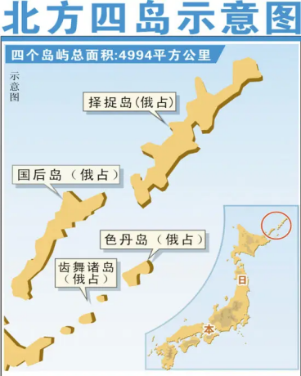治利益、军事利益最大化，不让日本这样的新兴强国掌控能源经济命脉。但俄乌战争的纷乱之机，日本必将重新推出“固有领土论”[6]，以解决北方四岛问题，施压俄罗斯返还四岛，这对于日本于亚太地区的战略部署有极大完善作用。另外，日本也已援助乌克兰装备为名，闪电修改了“自卫队法”，修改防卫装备转移三原则，这样的武器出口速度无疑挑战着中国的亚洲战略地位，也可谓日本希望趁乱走出二战阴影的举措。

**四、其他军事利益**

而借机扩军，发展军事力量的，还有德国与澳大利亚。德国表示，其将在未来投入1000亿欧元，打造一支欧洲最强战队，并可能采购35架F-35战机，增加空军的实力。而澳大利亚则宣布会将国防军人数从5.06万增加到8万[7]，军费支出也将涨至270亿美元，而这却是澳方40年以来最大规模的扩军。德国的扩军计划，无疑会大幅增加自身军事实力，从而减少对美国军事援助及保护的依赖，大幅降低美国军事在欧洲的影响力。

上文对于俄乌战争的各方军事利益分析，确实避开了单独讨论中国与美国的得与失。其中对于中国的部分，已有涉及；另外，因为俄乌战争的特殊性，中国很难明确站队，对于作战双方，中国均有与其较大的军事合作空间。特别是俄乌问题有其历史遗留性，与中国处理台湾问题有其相似性，因而中国更多地充当缓冲剂角色，对于俄乌战争的不可预测性发展也难以迅速作出极大的反映动作。

观之美国，在全球军事方面也未必获得正向收益，或许北约有了更为明确的目标假想敌，但欧洲却更希望无依赖性的军事自主力量。由上观之，俄乌战争最大的军事利益获得国可能正是亚洲国家，而这对于中国亚洲战略地位的挑战，也将是巨大的。

**参考文献：**

[1]《乌克兰放弃不结盟地位 决定深化与北约的合作》新华社 2014.12.23

[2] 观点来源于多位个人创作者分析

[3] 数据来源：ORYX

[4] 《马克龙：北约本来已经“脑死亡”，但俄罗斯施加了“唤醒电击”》环球时报 2022.03.19

[5] 摘自 印度《The Print》

[6] 《日本"固有领土论"的话语建构——从"北方四岛/南千岛群岛"争端谈起》，邵景楷

[7] 数据来源：路透社与《澳大利亚金融评论报》

**另外说明：**

因为俄乌战争发生的即时性，随着时间地推进，战局必然会不断地发生变化，因而本文的一些看法，只是代表作者的个人观点。同时，因为战争的突然爆发，并没有大量的著作文献可作参考，因而一些观点及事件的引用，往往来自于报道、知乎、微博等等；另一方面，因为牵扯国家利益，中国没有也不可能迅速明确表态站队，使得相关材料的分析携带有更多分析者个人的偏见性，因而显得零散。当然，在引用相关材料之前，我也会通过主流媒体的各方面报道，尽可能进行直接或间接的考证，希望老师可以谅解。